
Historique
Apparu à la fin du XIXème siècle, le blues est une forme musicale vocale et instrumentale, dérivée des chants de travail des populations afro-américaines. C'est un style où le (la) chanteur(euse) exprime sa tristesse et ses coups durs (d'où l'expression « avoir le blues »).

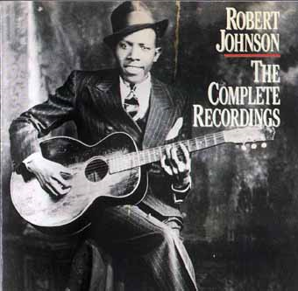
Structure
La grille du Blues :

Mon Blues
Ma proposition de phrase :

. . . . . . . . . . . . . . . . . . . . . . . . . . . . . . . . . . . . . . . . . . . . . . . . . . . . . . . . . . . . . . . . . .. . . . . . . . . . . . . . . . . . . . . .
. . . . . . . . . . . . . . . . . . . . . .. . . . . . . . . . . . . . . . . . . . . .
. . . . . . . . . . . . . . . . . . . . . . . . . . . . . . . . . . . . . . . . . . . .

Rythme
Le train
. . . . . . . . . . . . . . . . . . . . . .
. . . . . . . . . . . . . . . . . . . . . .
. . . . . . . . . . . . . . . . . . . . . .
Le galop
. . . . . . . . . . . . . . . . . . . . . .
. . . . . . . . . . . . . . . . . . . . . .

Les voix du Blues
Les voix qui expriment un sentiment proche du Blues :

- . . . . . . . . . . . . . . . . . . . . . .
- . . . . . . . . . . . . . . . . . . . . . .
- . . . . . . . . . . . . . . . . . . . . . .
- . . . . . . . . . . . . . . . . . . . . . .
- . . . . . . . . . . . . . . . . . . . . . .
- . . . . . . . . . . . . . . . . . . . . . .
- . . . . . . . . . . . . . . . . . . . . . .

Robert Johnson
Né en 1911, Robert Johnson parcourt les routes du Sud et subit de plein fouet la Grande Dépression. Il subsiste alors grâce à sa guitare qui lui permet de distraire les badauds rencontrés sur son passage. Ses progrès avaient été si rapides que les rumeurs les plus folles commencèrent à circuler. Pour devenir virtuose aussi rapidement, une seule possibilité : avoir vendu son âme au diable. Le musicien, loin de se sentir vexé par ces rumeurs, en fera même son fonds de commerce et les alimentera grâce à des titres tels que "Me and the devil blues", "Cross road blues", ...
Malheureusement, il décèdera très jeune, en 1938, apparemment empoisonné, alors qu'il était au seuil d'une reconnaissance publique nationale.

